В Усть-Абаканском районе пять нетрезвых водителей отстранены от управления транспортных средств, из них трое «повторников»

На дорогах Усть-Абаканского района в ходе рейдовых мероприятий, проводимых в пятничные вечер и выходные дни, отстранены от управления транспортных средств пять нетрезвых водителей, трое из них повторно сели за руль в состоянии опьянения.
05.02.2021 около 18:50 на улице Ленина аала Чарков остановлен автомобиль LADA 210540, при общении с водителем у инспекторов возникли основания полагать, что водитель находится в состоянии опьянения. В связи с чем, ему было предложено пройти освидетельствование на состояние опьянения, прибор подтвердил подозрения инспекторов ДПС, показания составили 1,16 мг/л.
В ходе проверки по оперативным учетам было установлено, водителем является 20-летний житель аала и ранее уже привлекался к административной ответственности за аналогичное нарушение по части 3 статьи 12.8 КоАП РФ, за которое подвергнут наказанию в виде ареста на сток 10 суток. Водительского удостоверения гражданин никогда не получал.
06.02.2021 около 07:20 на улице 30лет Победы р.п. Усть-Абакан, был остановлен автомобиль ВАЗ 21061, водитель которого оказался с признаками опьянения. Водителем оказался 34-летний житель станции Уйбат Усть-Абаканского района, ему было предложено пройти освидетельствование на состояние опьянения, на что он ответил отказом, однако проехать в медицинское учреждение согласился. Прибор выдал неутешительный результат, наличие абсолютного этилового спирта в выдыхаемом воздухе составило – 1,20 мг/литр. В ходе проверки по оперативным учетам было установлено, что ранее он уже привлекался к административной ответственности за аналогичное нарушение по части 1 статье 12.26 КоАП РФ, за которое подвергнут наказанию в виде лишения права управления на 18 месяцев и штрафа в размере 300000 рублей.
В этот же день около 14:40 на 396 км автодороги Р-257 «Енисей» остановлен автомобиль Toyota Corolla Filder, из салона которого исходил запах алкоголя. Водителю было предложено пройти освидетельствование на состояние опьянения, однако 45-летний житель Абакана отказался от его прохождения, в медицинское учреждение также не поехал. В связи с чем, в отношении него был составлен административный материал по части 1 статьи 12.26 КоАП РФ.
В субботний вечер в районе 2 км автодороги «Подъезд к аал Сапогов» в кювете обнаружен автомобиль ВАЗ 21150, водитель съехал с дороги. Прибыв на место ДТП сотрудники Госавтоинспекции обнаружили водителя среди зевак неподалеку от места происшествия. Впоследствии установлено, что водителем оказался местный 56-летний житель, и он находился за рулем с явными признаками опьянения, кроме того ранее он водительского удостоверения никогда не получал. Водителю было предложено пройти освидетельствование на состояние опьянения, прибор подозрения сотрудников подтвердил, наличие абсолютного этилового спирта в выдыхаемом воздухе составило – 1,190 мг/литр. В связи с чем, в отношении него был составлен административный материал по части 3 статьи 12.8 КоАП РФ.
07.02.2021 около 10:30 на 6 км автодороги «Подъезд к с. Солнечное» остановлен автомобиль ВАЗ 21060, при общении с водителем у инспекторов возникли основания полагать, что водитель находится в состоянии опьянения. В связи с чем, ему было предложено пройти освидетельствование на состояние опьянения, прибор подтвердил подозрения инспекторов ДПС, показания составили 1,99 мг/л.
В ходе проверки по оперативным учетам было установлено, водителем является 32-летний житель с. Весеннее и ранее уже привлекался к административной ответственности за аналогичное нарушение по части 1 статьи 12.26 КоАП РФ, за которое за которое подвергнут наказанию в виде лишения права управления на 18 месяцев и штрафа в размере 300000 рублей.
Руководитель Усть-Абаканской Госавтоинспекции Игорь Фиськович рассказал, что за первичное управление транспортными средствами в состоянии опьянения водители понесут наказание на основании статей 12.8 и 12.26 КоАП РФ, которыми предусмотрена ответственность в виде лишения права управления сроком до двух лет и наложение административного штрафа в размере 30 тысяч рублей.
В отношении водителей, которые повторно сели за руль транспортного средства после застолья, отделением дознания ОМВД России по Усть-Абаканскому району решается вопрос о возбуждении уголовных дел по признакам преступления, предусмотренного ст.264.1 УК РФ «Нарушение правил дорожного движения лицом, подвергнутым административному наказанию».
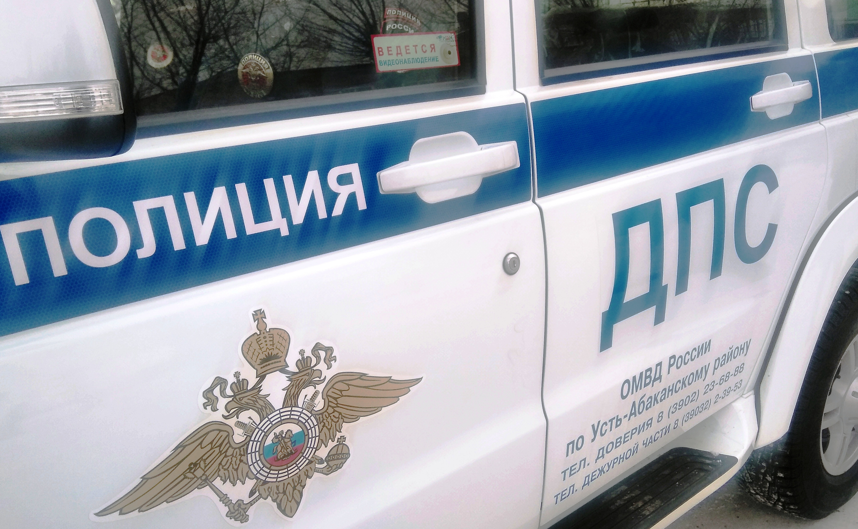
Автор текста и Фото Петричко И.И., инспектор по пропаганде БДД ОГИБДД ОМВД России по Усть-Абаканскому району

